淡江時報 第 1071 期
師領生開學初登克難坡
學校要聞
【記者李羿璇淡水校園報導】歡迎107學年度新鮮人！本校107學年度大學部、研究所新生開學典禮暨入學講習於9月6、7日在紹謨紀念體育館熱烈舉行。連續兩日在典禮之前，依循傳統由一級行政、教學單位主管及師長，率領新生登上克難坡，此次由學術副校長何啟東領軍一同與大一新生逾4,800位新鮮人走上132階克難坡，體現校訓的「樸實剛毅」精神外，更希望新生能以克服困難的勇氣來迎接全新的大學生活；登坡過程中，各系新鮮人也紛紛展現他們活潑好奇的一面。

典禮由校歌演唱、社團表演拉開序幕，Beatbox社、競技啦啦隊及舞蹈研習社等帶來精采演出，先後炒熱全場氣氛；接著，校長葛煥昭歡迎107學年度新生加入淡江大家庭，並介紹本校創校歷史、各項得獎殊榮，以及多元一體的四個校園和三化的辦學理念，葛校長提醒新生要謹記學生八大素養，將其融入校園生活以鍛鍊成為具心靈卓越人才，更期勉：「同學們在淡江中快樂學習，學有所成。」

為讓新生們更加了解學校、更快適應新環境，各行政單位主管分別說明業務，例如選課注意事項、榮譽學程和社團必修學分、交通資訊、校園設施，並鼓勵新生愛護校園環境。坐在會場的新生也熱切交流，言談中皆展現了他們對未來充滿了期待與憧憬，中文一張繡雲表示，未來想成為老師，預計會修習教育學程。

英文一陳亭妘笑著說：「我覺得校園很大，到處都是坡，爬得很累，至於未來的規劃暫時沒有想法，但大三想出國留學。」電機一許庭毓表示，當初是因淡江的地理位置而選擇就讀，期許自己未來專心唸書。
2018/09/10

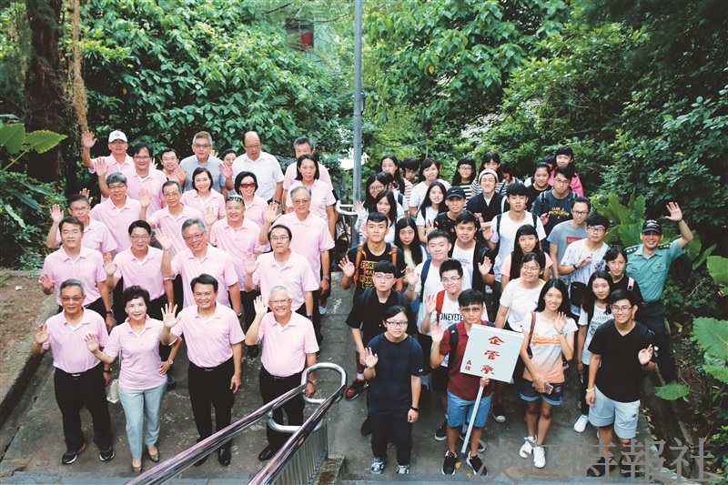
本校107學年度大學部、研究所新生開學典禮暨入學講習於9月6、7日在紹謨紀念體育館熱烈舉行。連續兩日在典禮之前，依循傳統由一級行政、教學單位主管及師長，率領新生登上克難坡，此次由學術副校長何啟東領軍一同與大一新生逾4,800位新鮮人走上132階克難坡，以體現校訓的「樸實剛毅」精神。（攝影／胡昀芸）

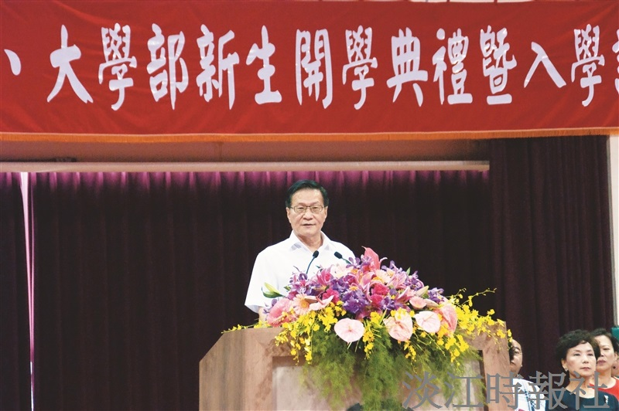
本校107學年度大學部、研究所新生開學典禮暨入學講習於9月6、7日在紹謨紀念體育館熱烈舉行。校長葛煥昭歡迎107學年度新生加入淡江大家庭。（攝影／羅偉齊）

